**متوسطة صغير عبدالله وادي جر**

**الفرض المحروس الخامس في الرياضيات**

**المدة ساعة واحدة المستوى الثانية متوسط**



**التّمرين الأوّل:** **1 ـ ينتج $75Kg$ زيتون $7.5$ لترات من زيت الزيتون ، ما عدد الكيلوغرامات من الزيتون التي تنتج**

$20$**لترا .**

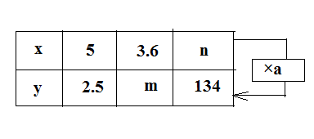 **2 ـ الجدوّل المقابل يمثل وضعية تناسبية :**

**أ ـ أحسب معامل التّناسبية $a$.**

**ب ـ أكتب $y$ بدلالة $x$. ثم : $x$ بدلالة $y$.**

**ج ـ أحسب العددين $n ; m$.**

**التّمرين الأوّل : 1 ـ أحسب $12\%$ من $400$ تلميذا .**

**2 ـ عدد تلاميذ متوسطة $640$ تلميذا ، منهم $85\%$ يمارسون الرياضة .**

**أ ـ ماهو عدد التلاميذ الذين يمارسون الرياضة ؟**

**ب ـ في نهاية السنة الدراسية نجح منهم $352$ تلميذا ، أحسب النسبة المئوية للتلاميذ الناجحين.**

**3 ـ يبعد منزل أحمد عن متوسطته ب $5km$، قام أحمد بتمثيل هذه المسافة على رسم بمسافة $10cm$**

**أ ـ أحسب مقياس الرسم الذي استعمله أحمد.**

**ب ـ أما زميله سعيد فقد مثّل المسافة بين منزله و هذه المتوسطة بمسافة $3cm$ مستعملا نفس**

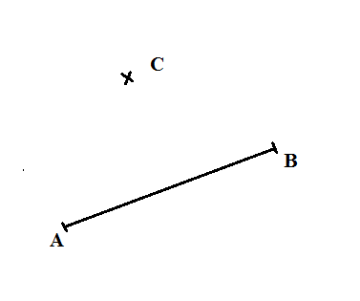 **مقياس أحمد. أحسب المسافة الحقيقية التي يبعد بها منزل سعيد عن المتوسطة.**

**التّمرين الثالث :أ ـ أنقل الشّكل المقابل ،**

**1 ـ أنشيء النقطة $O$ منتصف $\left[AB\right]$، ثم $D$ نظيرة النقطة**

$C$**بالنسبة إلى $O$.**

**2 ـ أثبت أن الرّباعي $ACBD$ متوازي أضلاع .**

**3 ـ ماهو الشّرط الذي نضيفه للمعطيات ليصبح $ACBD$ معيّنا.**

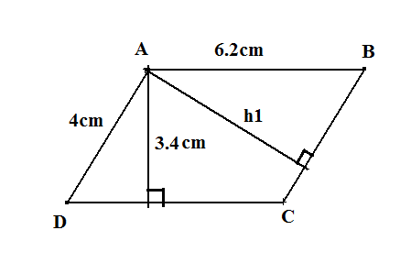 **ب ـ في الشّكل المقابل : أ ـ أحسب $S$ مساحة متوازي الأضلاع $ABCD$.**

**ب ـ أحسب الارتفاع $h_{1}$.**

**متوسطة صغير عبدالله وادي جر**

**الفرض المحروس السّادس في الرياضيات**

**المدة ساعة واحدة المستوى الثانية متوسط**

**التّمرين الأوّل** : **1 ـ برّر لماذا يمكن إنشاء المثلث حيث : ؟**

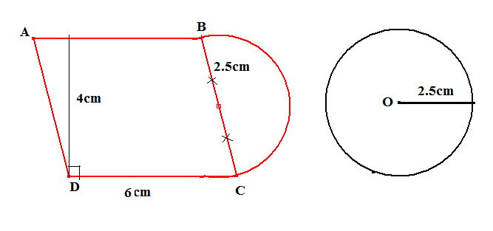 **2 ـ أنشيء هذا المثلث ، ثم أنشيء الدّائرة المحيطة به.**

**3 ـ أحسب مساحة الشّكلين المقابلين حيث:**

**:**

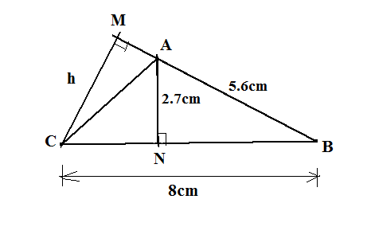**التمرين الثاني : أنظر جيّدا إلى الشّكل المقابل**

**1 ـ أحسب مساحة المثلث $ABC$.**

**2 ـ عبّر عن مساحة المثلث $ABC$ بدلالة $h$.**

**3 ـ أحسب الارتفاع $h$.**

**التّمرين الثّالث : لتعيين ممثلي قسم من الثانية متوسط ، ترشح محمد وعلي وعمر ، فكانت نتائج هذه الانتخابات كما يوضحه الجدوّل الآتي :**

|  |  |  |  |  |
| --- | --- | --- | --- | --- |
| **المجموع** | **عمر** | **علي** | **محمد** | **المترشح** |
| **40** | **12** |  | **20** | **عدد الأصوات المحصل عليها** |
| $100\%$ | $30\%$ |  |  | **النسبة المئوية** |
| ${360}^{°}$ |  |  | ${180}^{°}$ | **الزّاوية** |

**1 ـ أحسب عدد الأصوات التي تحصل عليها علي.**

**2 ـ أحسب النسبتين المئوتين لكل من على ومحمد.**

**3 ـ أحسب قيسي الزّاويتين الممثلتين لعدد الأصوات التي تحصل عليها عمر وعلي.**

**4 ـ املأ الجدوّل.**

**5 ـ أرسم التمثيل الدّائري الذي يعبّر عن هذه المعطيات.**

**متوسطة صغير عبدالله وادي جر**

**الفرض المحروس السّادس في الرياضيات**

**المدة ساعة واحدة المستوى الثانية متوسط**

**التّمرين الأوّل** : **1 ـ برّر لماذا يمكن إنشاء المثلث حيث : ؟**

**2 ـ أنشيء هذا المثلث ، ثم أنشيء الدّائرة المحيطة به.**

**3 ـ أحسب مساحة الشّكلين المقابلين حيث: :**

**التمرين الثاني : أنظر جيّدا إلى الشّكل المقابل: 1 ـ أحسب مساحة المثلث .**

**2 ـ عبّر عن مساحة المثلث بدلالة .**

**3 ـ أحسب الارتفاع .**

**التّمرين الثّالث : لتعيين ممثلي قسم من الثانية متوسط ، ترشح محمد وعلي وعمر ،**

|  |  |  |  |  |
| --- | --- | --- | --- | --- |
| **المجموع** | **عمر** | **علي** | **محمد** | **المترشح** |
| **40** | **12** |  | **20** | **عدد الأصوات المحصل عليها** |
|  |  |  |  | **النسبة المئوية** |
|  |  |  |  | **الزّاوية** |

**فكانت نتائج هذه الانتخابات كما يوضحه الجدوّل الآتي :**

**1ـ أحسب عدد الأصوات التي تحصل عليها علي.**

**2 ـ أحسب النسبتين المئوتين لكل من على ومحمد.**

**3 ـ أحسب قيسي الزّاويتين الممثلتين لعدد الأصوات التي تحصل عليها عمروعلي.**

**4 ـ املأ الجدوّل.**

**5 ـ أرسم التمثيل الدّائري الذي يعبّر عن هذه المعطيات.**

**ثم أرسم المخطط الدائري الممثل لهذه المعطيات.**

ـــــــــــــــــــــــــــــــــــــــــــــــــــــــــــــــــــــــــــــــــــــــــــــــــــــــــــــــــــــــــــــــــــــــــــــــــــــــــــــــــــــــــــــــــــــــــــــــــــــــــــــــــــــــــــــــــــــ

**متوسطة صغير عبدالله وادي جر التاريخ 09 ماي 2013**

**الفرض المحروس السّادس في الرياضيات**

**المدة ساعة واحدة المستوى الثانية متوسط**

**التّمرين الأوّل** : **1 ـ برّر لماذا يمكن إنشاء المثلث حيث : ؟**

**2 ـ أنشيء هذا المثلث ، ثم أنشيء الدّائرة المحيطة به.**

**3 ـ أحسب مساحة الشّكلين المقابلين حيث: :**

**التمرين الثاني : أنظر جيّدا إلى الشّكل المقابل: 1 ـ أحسب مساحة المثلث .**

**2 ـ عبّر عن مساحة المثلث بدلالة .**

**3 ـ أحسب الارتفاع .**

**التّمرين الثّالث : لتعيين ممثلي قسم من الثانية متوسط ، ترشح محمد وعلي وعمر ،**

|  |  |  |  |  |
| --- | --- | --- | --- | --- |
| **المجموع** | **عمر** | **علي** | **محمد** | **المترشح** |
| **40** | **12** |  | **20** | **عدد الأصوات المحصل عليها** |
|  |  |  |  | **النسبة المئوية** |
|  |  |  |  | **الزّاوية** |

**فكانت نتائج هذه الانتخابات كما يوضحه الجدوّل الآتي :**

**1ـ أحسب عدد الأصوات التي تحصل عليها علي.**

**2 ـ أحسب النسبتين المئوتين لكل من على ومحمد.**

**3 ـ أحسب قيسي الزّاويتين الممثلتين لعدد الأصوات التي تحصل عليها عمروعلي.**

**4 ـ املأ الجدوّل. ثم أرسم المخطط الدائري الممثل لهذه المعطيات.**

**5 ـ أرسم التمثيل الدّائري الذي يعبّر عن هذه المعطيات.**